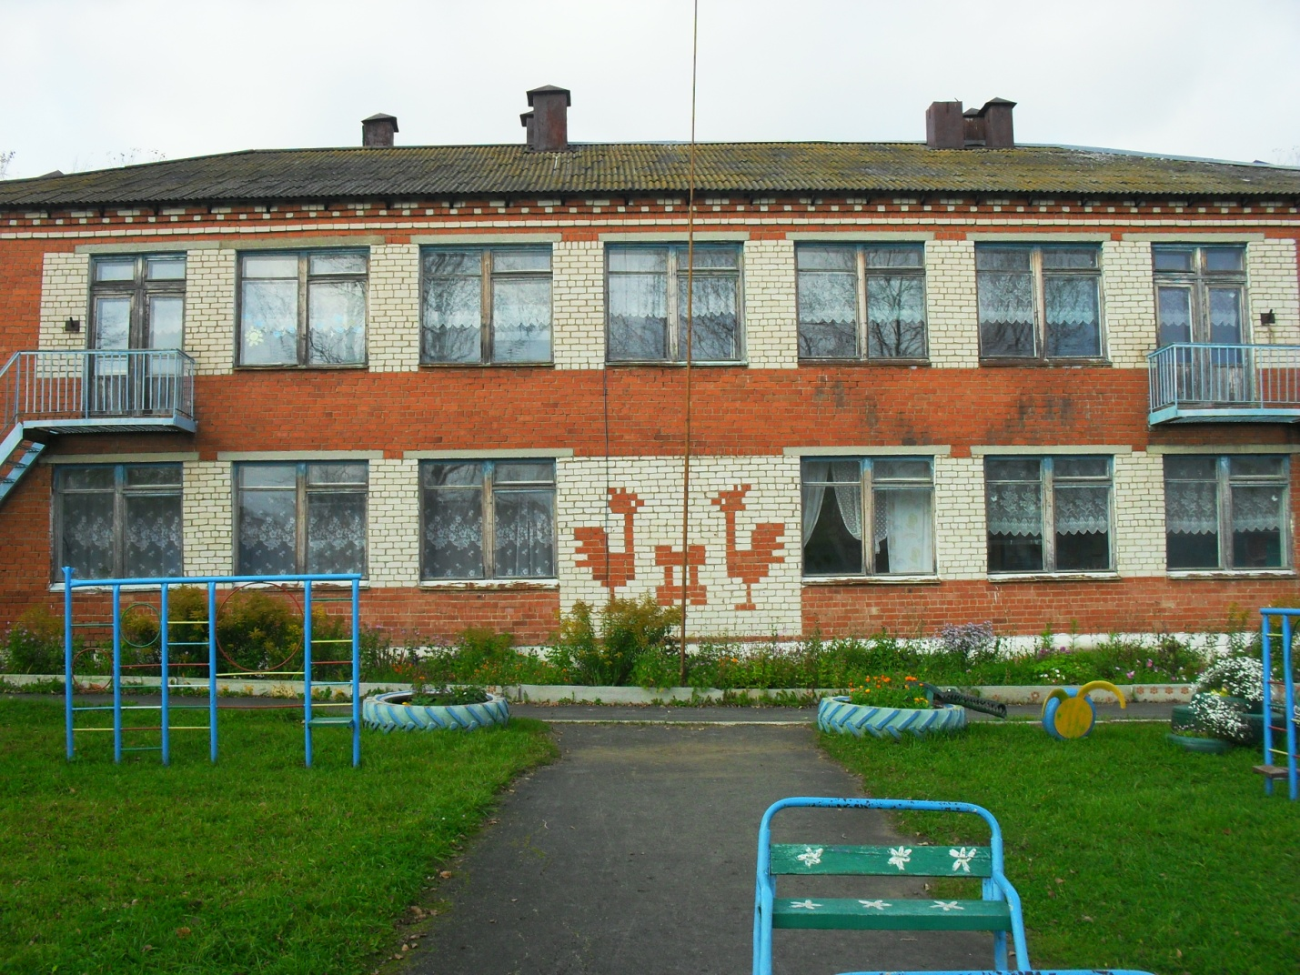

Мероприятия МКДОУ АГО «Ачитский детский сад «Улыбка» филиал «Бакряжский детский «Колокольчик» за летний период 2017-2018 учебный год
«Лето, лето, ты совсем другого цвета!» Воспитатель: Лосева С.М (старше -подготовительная группа)

Праздничное мероприятие , посвящённое дню защиты детей «Лето, лето к нам пришло!» 01.06.16.

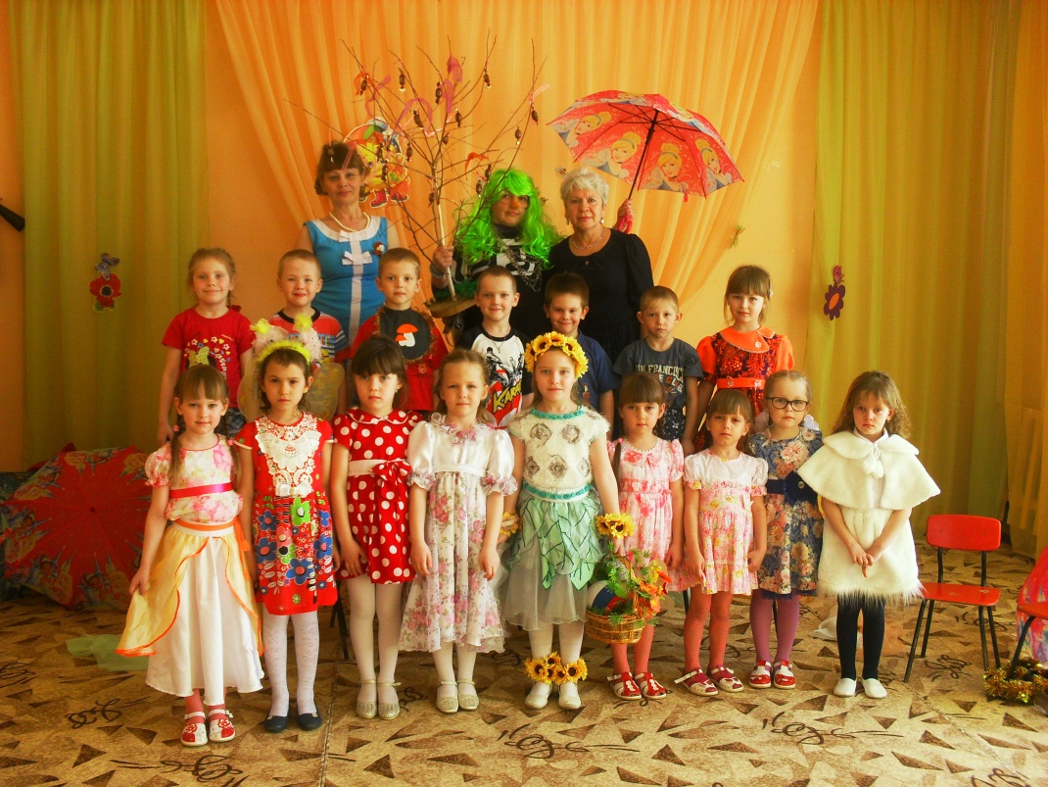
«День весёлых игр и забав» 02.06.17

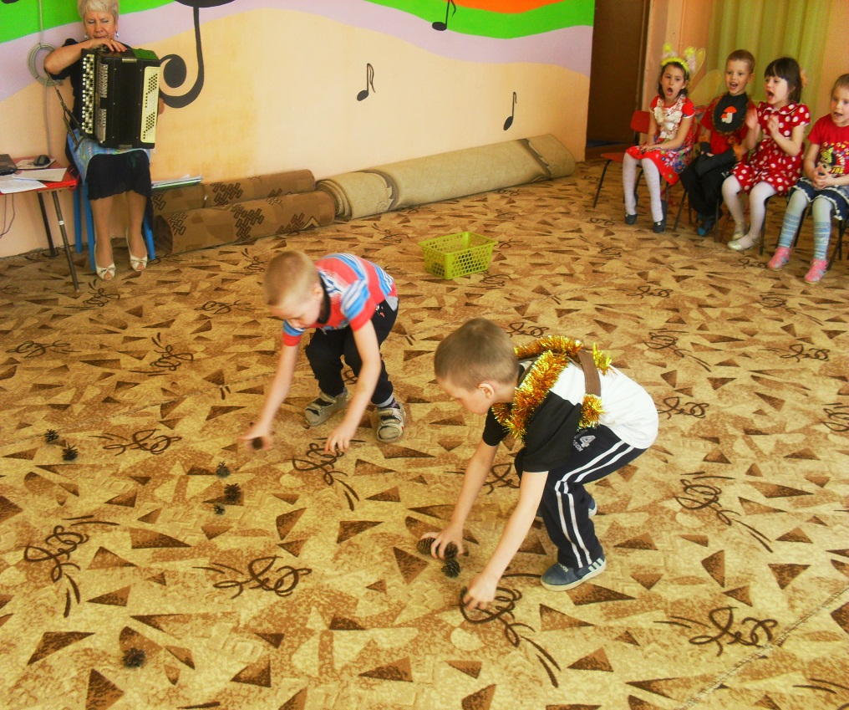
Всемирный день окружающей среды-06.06.17
«Мы за чистоту в нашем селе»
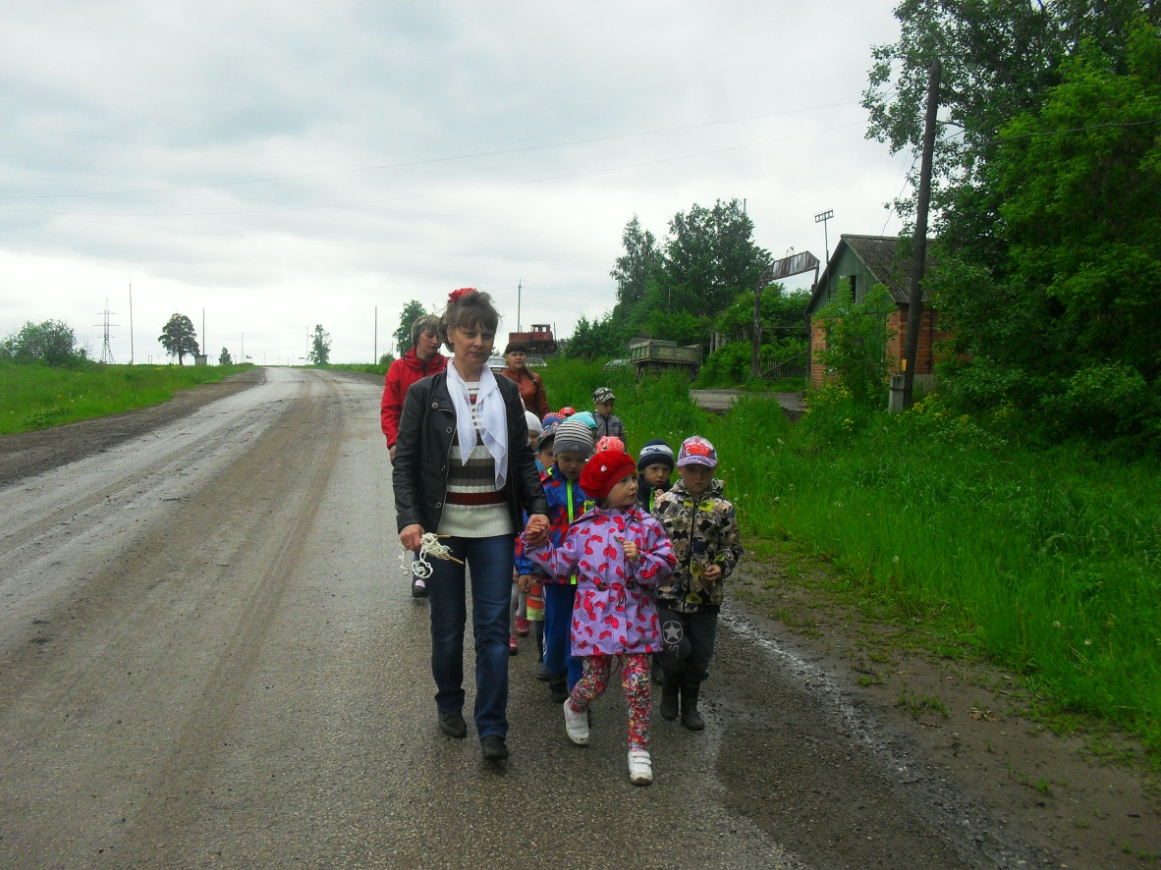
День именника- 07.06.16 делаем подарки для друзей…
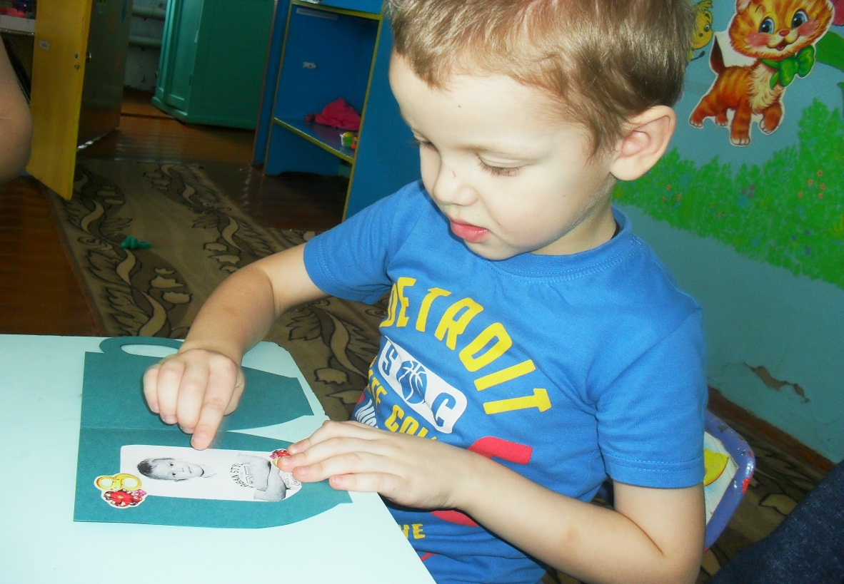

День дорожной грамоты-15.06.17..Прогулка с изучением дорожных знаков в нашем селе
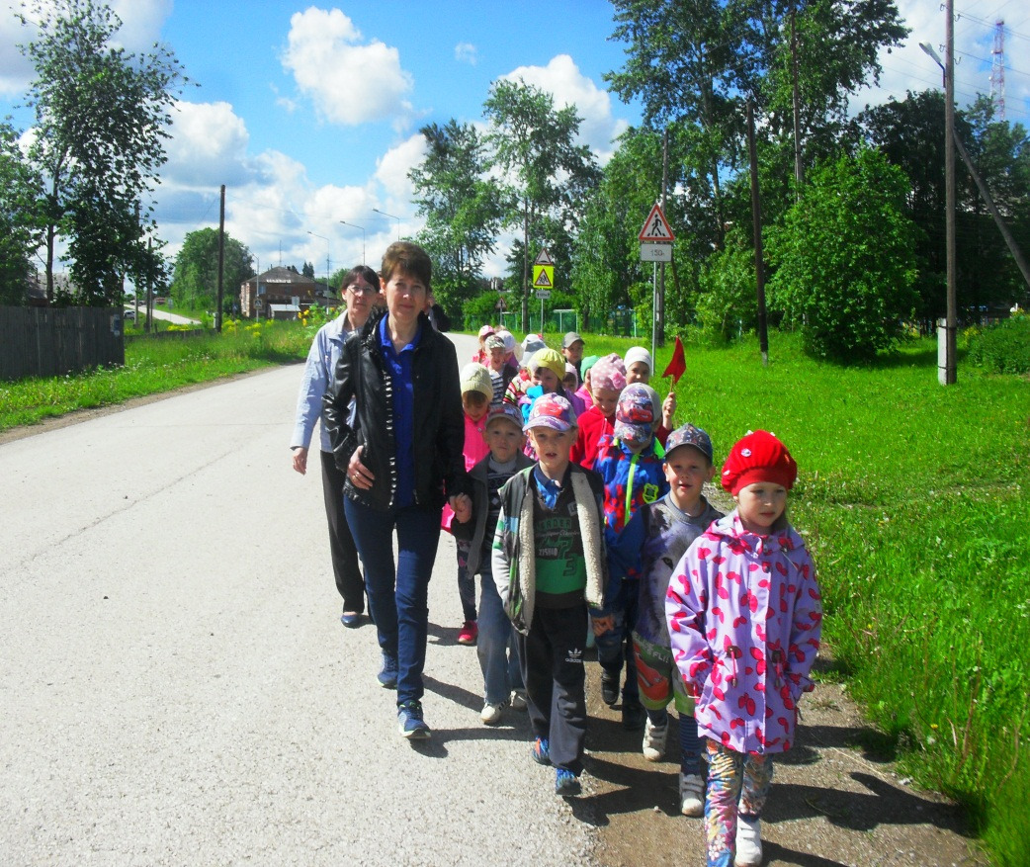
Путешествие в страну дорожных знаков-16.06.17
Игры с макетом «Перекрёсток»
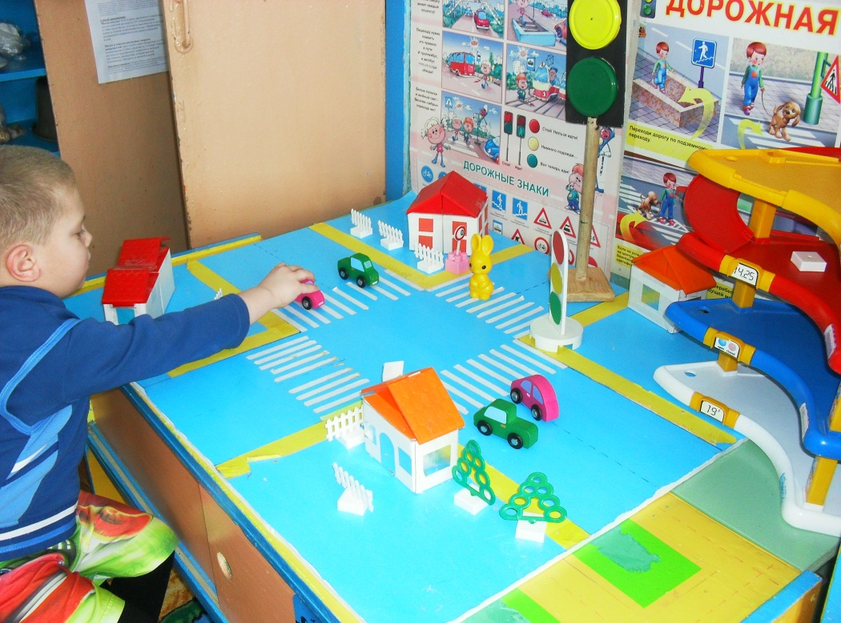

День медицинских работников «Я доктор!»-19.06.17
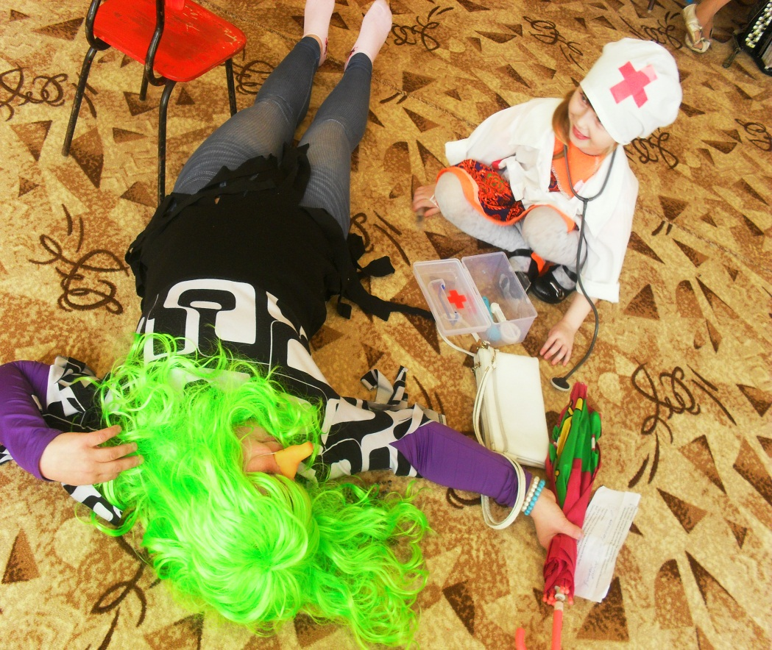
День животных-20.06.17.Экскурсия к жилым помещениям,где есть животные.
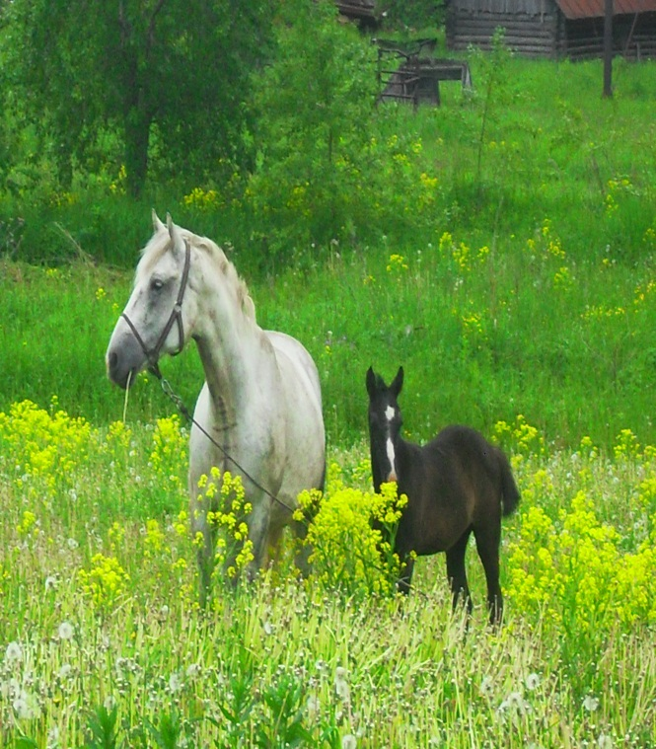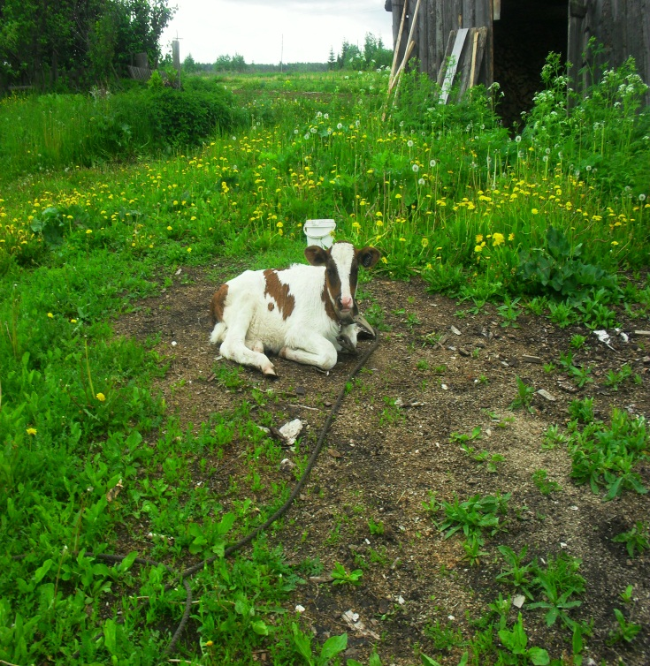
.

День читающего человека-21.06.17
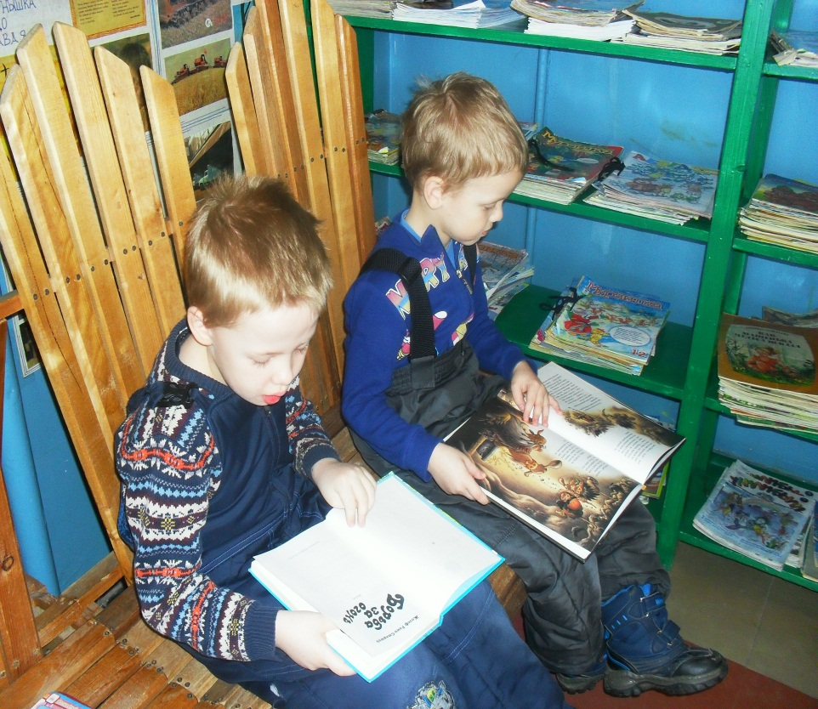
День памяти и скорби-22.06.17. Возложение цветов к обелиску.
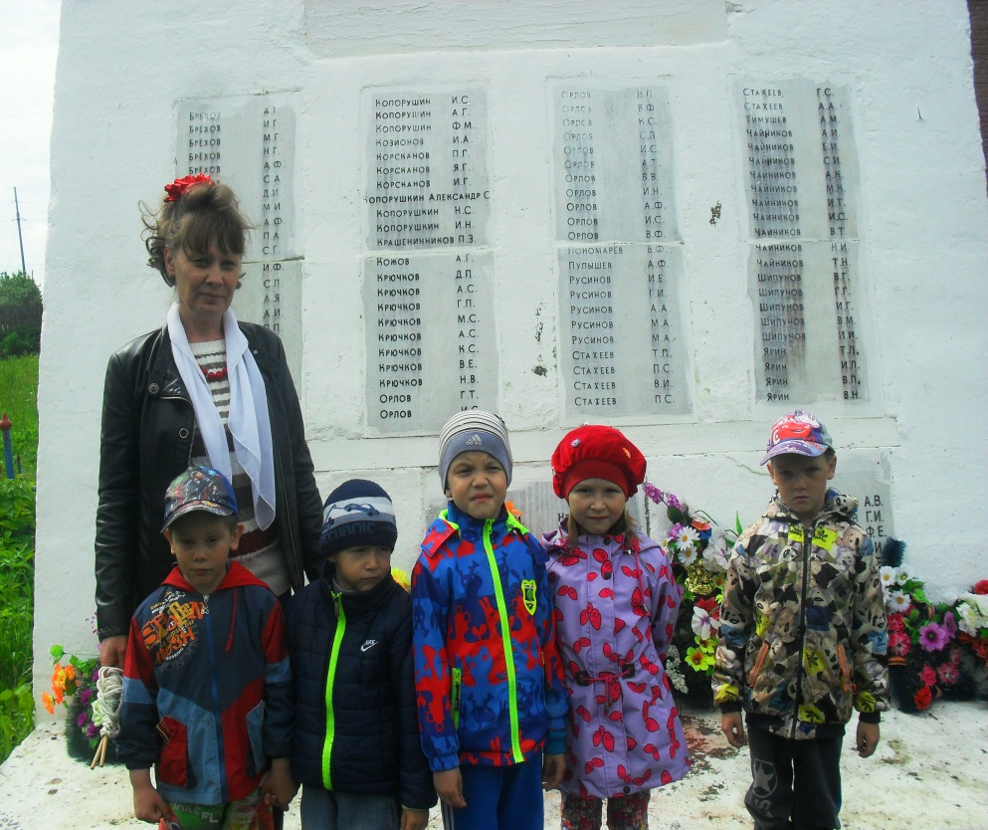

День исскуств-23.06.17. Мы любим рисовать….
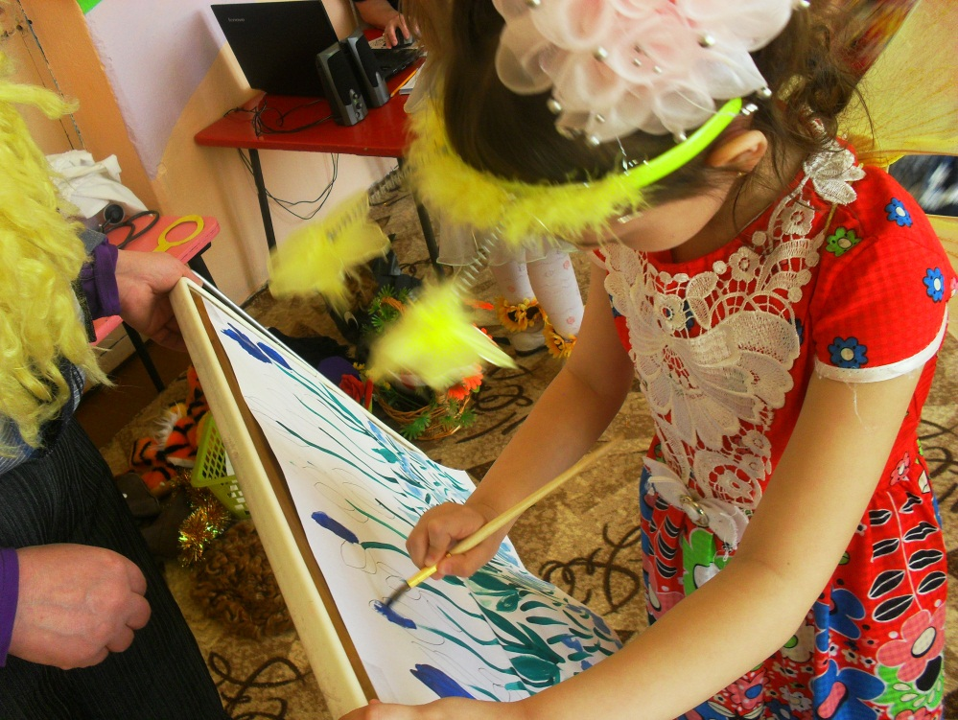
День мультфильмов-23.06.17. театральное представление «Лечебница лесная!»
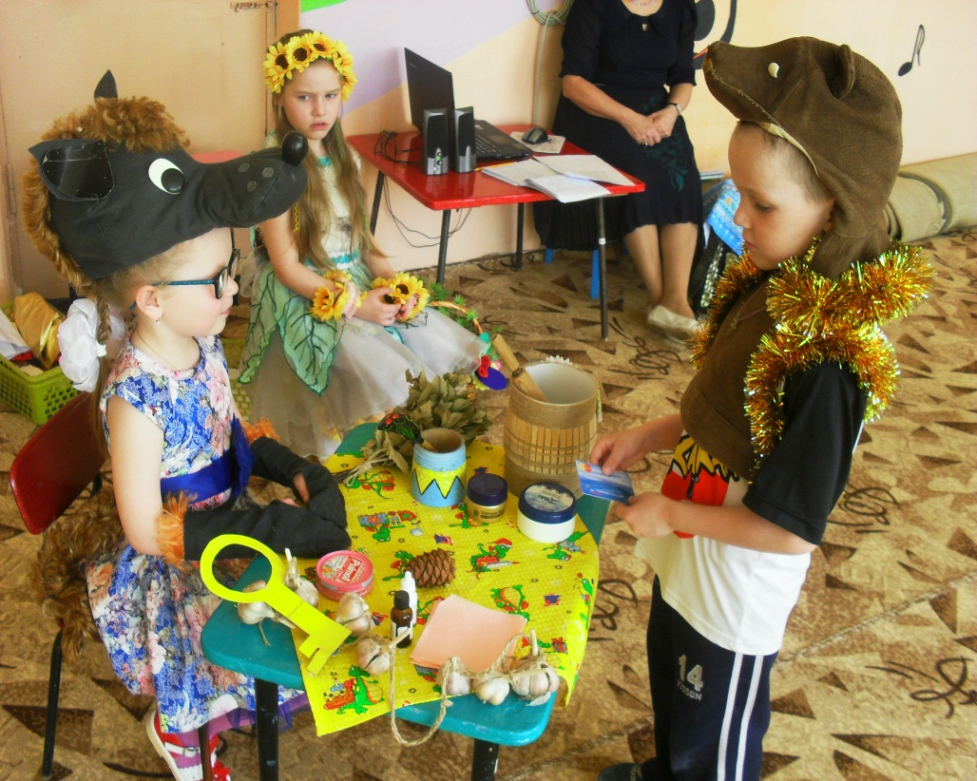

День пожарной безопасности-27.06.17.Экскурсия в пожарное депо с.Бакряж
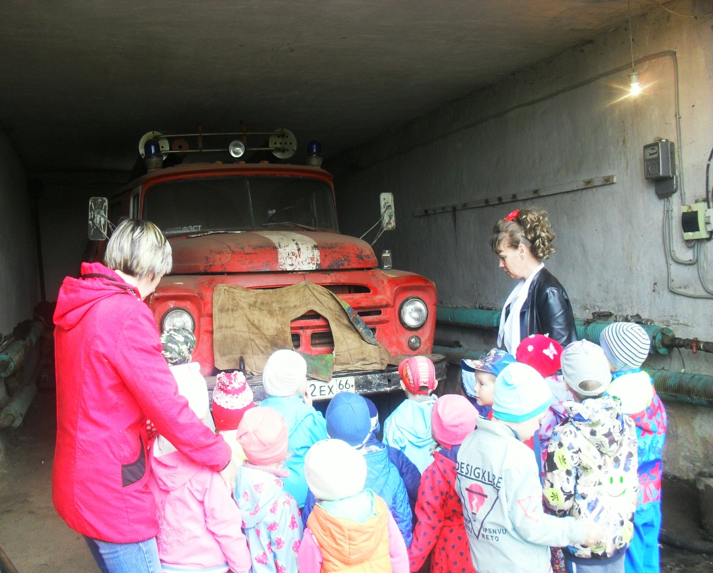
День родного края-29.06.17 прогулка по родному селу

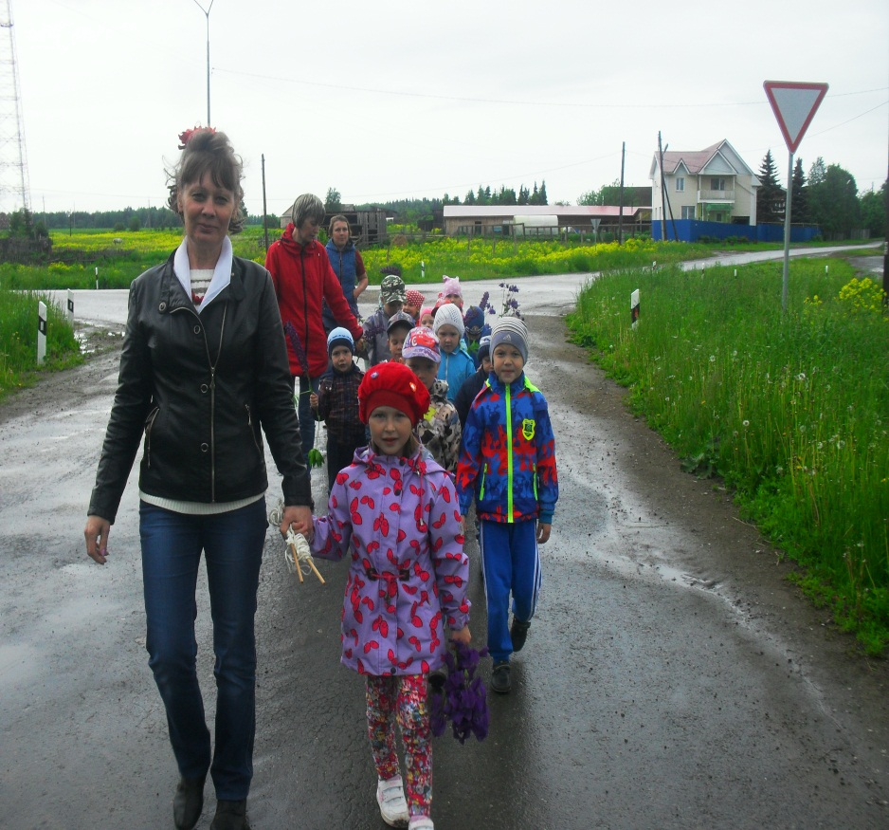
Деревья нашей местности-30.06.17.Экскурсия в парк ДК
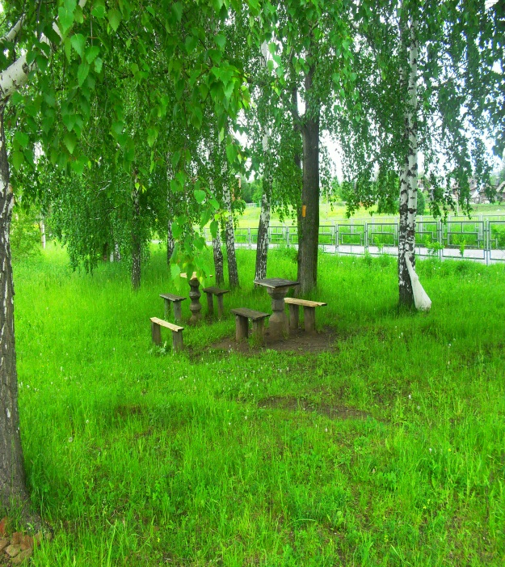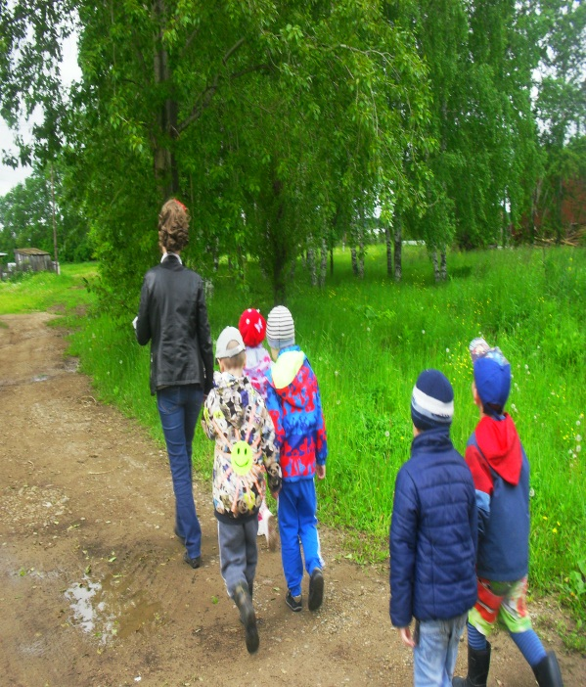

Д
День здоровья-03.07.17 «Мы за здоровый образ жизни!»

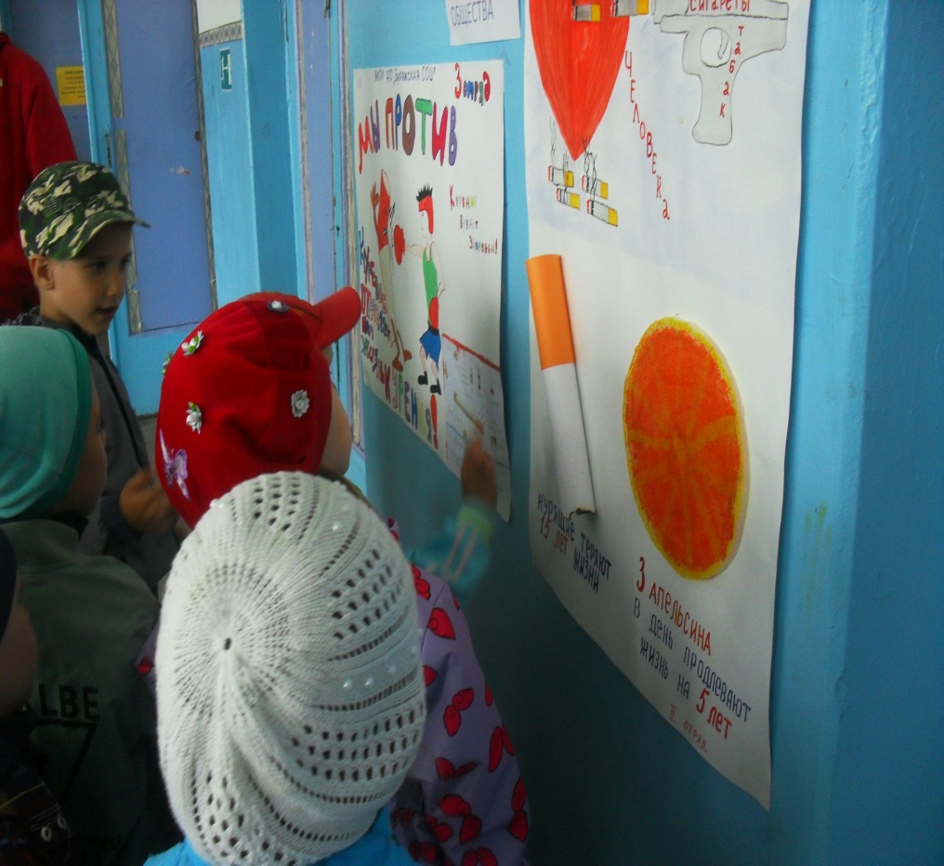

День заботы и любви-05.07.17 акция «Цветок для души!»
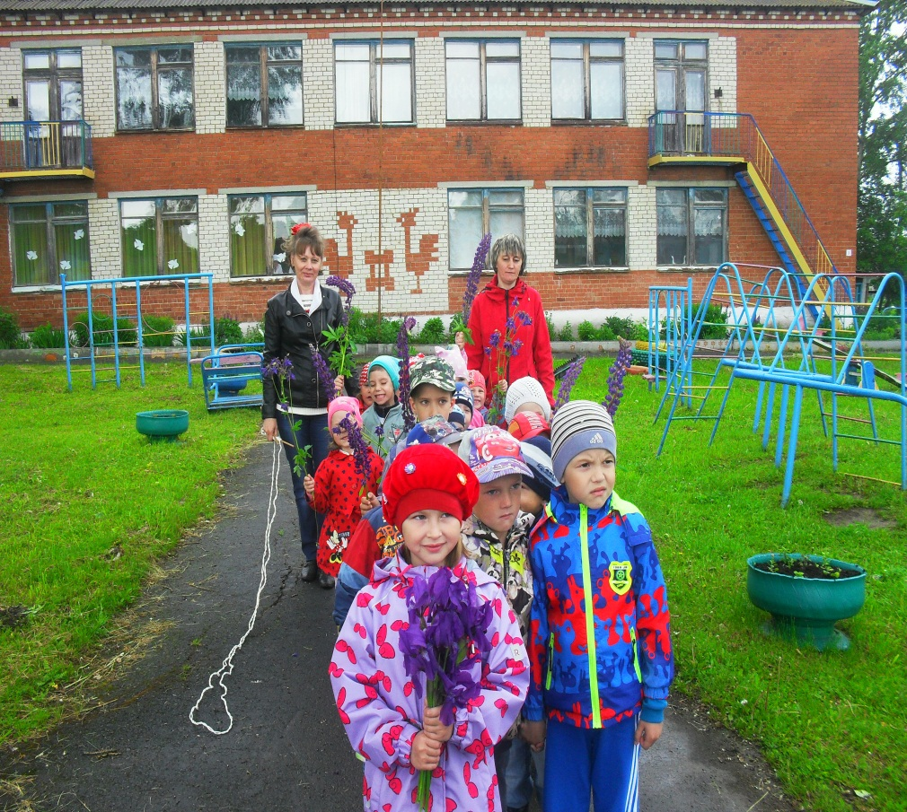
День природы-11.07.17
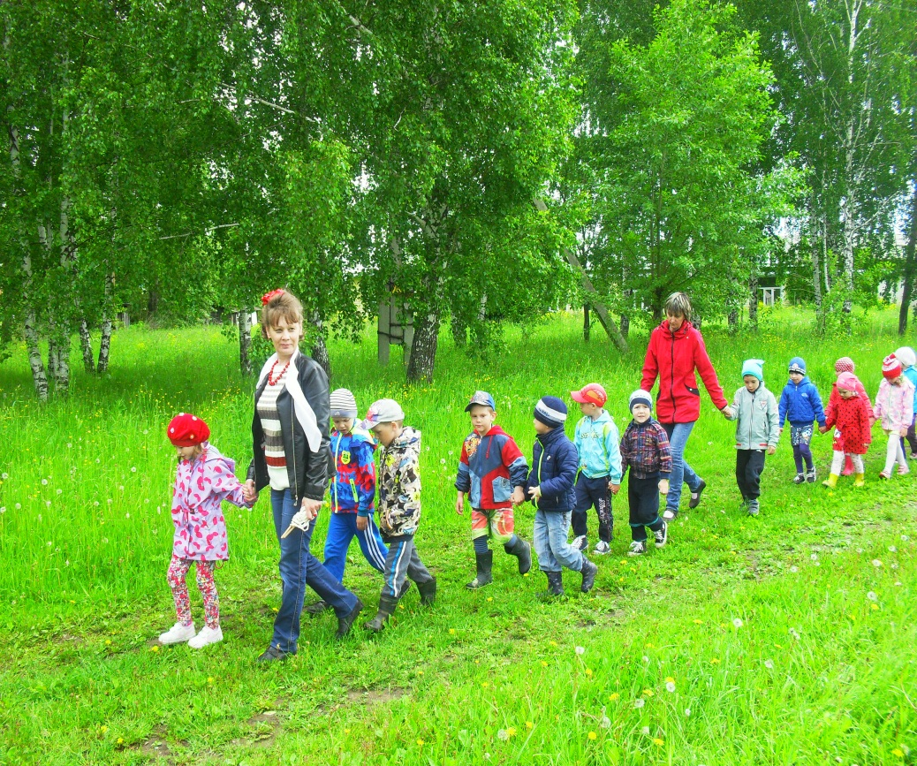

День цветов-17.07.17 Посадка цветов у прихода Святой Евдокии. 